Лабораторная работа №2

Первоначальная настройка git

Комягин Андрей Николаевич

Содержание

# 1 Цель работыЙ

Изучить концепцию и применение средств контроля версий. Приобрести навыки работы с git.

# 2 Задание

* Создать базовую конфигурацию для работы с git
* Создать ключ SSH
* Создать ключ PGP
* Настроить подписи git
* Зарегистрироваться на Github
* Создать локальный каталог для выполнения заданий по предмету

# 3 Выполнение лабораторной работы

Установим необходимое ПО.(рис. 1).

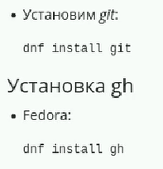

Рис. 1: Установка ПО

Настроим git. Зададим имя и почту владельца репозитория, настроим utf-8, зададим имя начальной ветки и настроим параметры отступов рис. (рис. 2).

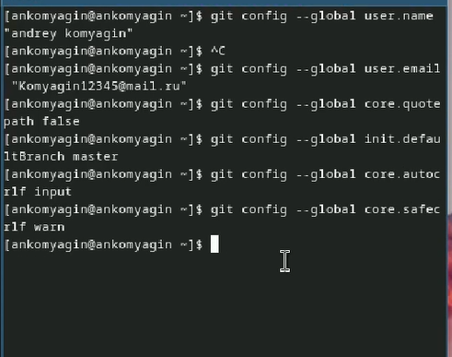

Рис. 2: Первичная настройка git

Далее создадим ssh ключи по двум разным алгоритмам - rsa(4096)(рис. 3) и ed25519(рис. 4).

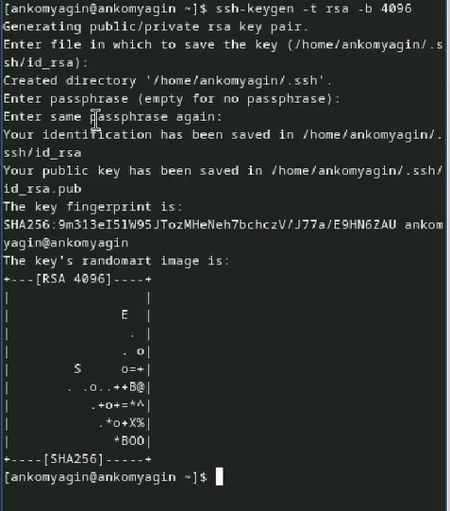

Рис. 3: алгоритм rsa

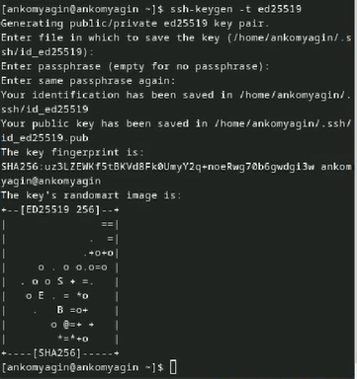

Рис. 4: алгоритм ed25519

Также создадим ключ gpg с необходимыми опциями (рис. 5).

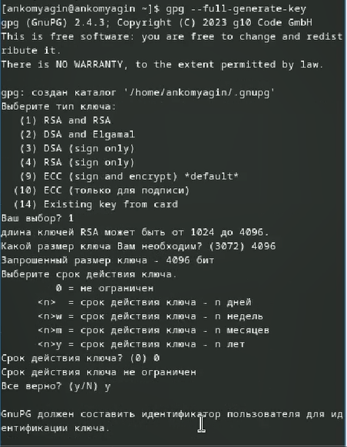

Рис. 5: ключ gpg

Далее нееобходимо создать учётную запись на Github. Я пропускаю данный этап, так как Github имеется с первого семестра. Выведем список ключей и скопируем отпечаток приватного ключа. Затем ключ в буфер обмена (рис. 6)

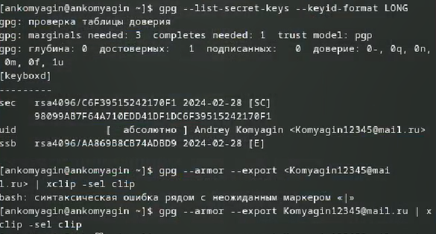

Рис. 6: Копирование pgp ключа

Добавим скопированный ключ на Github (рис. 7)

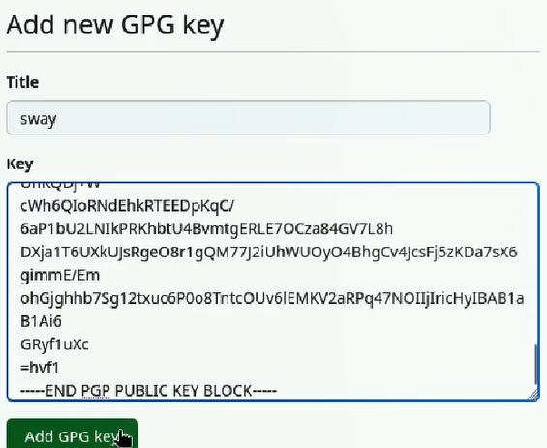

Рис. 7: Добавление ключа на Github

Настроим автоматические подписи коммитов git (рис. 8)

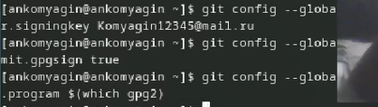

Рис. 8: Настройка подписей

Затем настроим gh и авторизуемся (рис. 9)

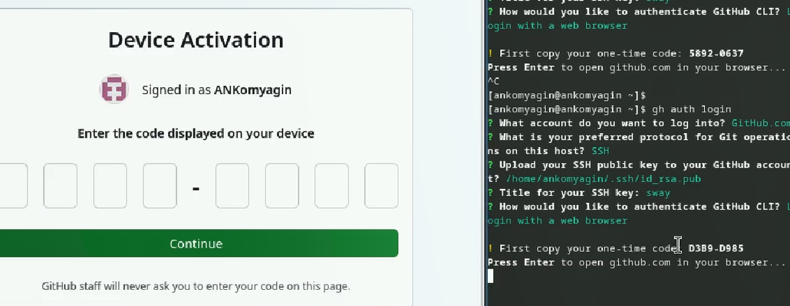

Рис. 9: gh авторизация

Создадим репозиторий курса на основе шаблона (рис. 10)

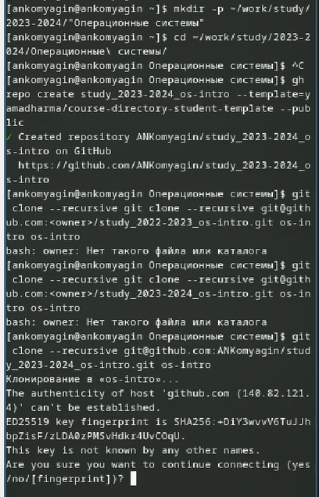

Рис. 10: создание репозитория

Настроим каталог курса, а затем отправим его на Github (рис. 11)

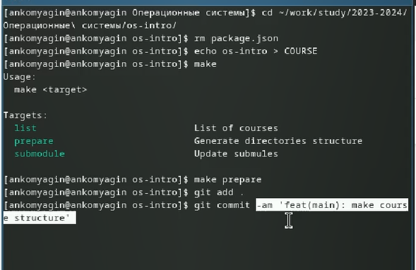

Рис. 11: Настройка каталога

# 4 Выводы

В ходе выполнения лабораторной работы я повторил правила работы с git, узнал о системе подписей и pgp ключах.

# Список литературы

[Туис, курс Архитектура компьютера и операционные системы](https://esystem.rudn.ru/course/view.php?id=5790)